招聘岗位
1.行政办公室主任
2.初、高中各科教师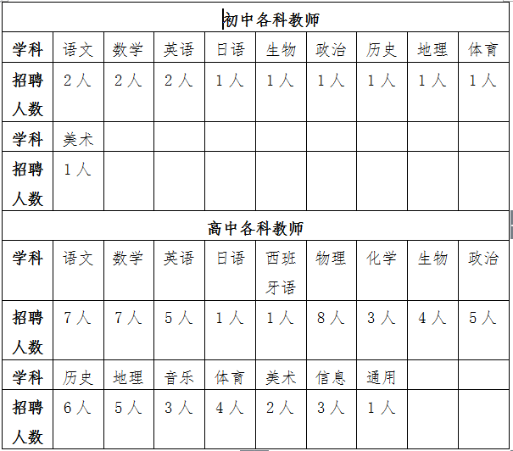
3.学科带头人（专家型教师）
4.优秀班主任、有志愿投身民办教育的经验型老师

